Совместная деятельность с родителями и детьми раннего возраста
в рамках работы консультативного пункта
по теме «Строим дом»
Воспитатель: Аленевская Наталия Николаевна
Цель:
Развитие игрового взаимодействия в процессе ознакомления с желтым и красным цветом.
Задачи:
- Закреплять умения детей находить такой же по цвету предмет.
- Учить находить предмет по названию: красный, желтый.
- Активизировать в речи слова: «красный», «желтый», «красные», «желтые».
4. Поддерживать интерес и желание играть совместно со сверстниками.
5. Способствовать лучшей адаптации детей к детскому саду.
6. Просвещать родителей по вопросу ознакомления детей с цветом.

Оборудование:
Маленькие столики с игрушками: собакой и курочкой; большие кубики красного и желтого цвета, машина с игрушками красного и желтого цвета, два цветка и два ведерка красного и желтого цвета; кукла Катя в одежде, столы для детей, картинки-рукавички; подносы с красной и желтой краской, ватными палочками, блюдцем для использованных палочек, аудиозапись игры с пальчиками Железновой Е. «Есть в лесу из бревен дом» и хороводной игры Селиверстовой Ю. «По дорожке».

Ход:
Дети и родители сидят полукругом, перед ними столик с собакой и столик с курочкой, на полу красные и желтые кубики.
- Вместе поиграем.
- Гав-гав! Кто лает? Собачка плачет, холодно стало, у нее нет домика. Построим собачке домик.
- Ко-ко-ко! Кто кудахчет? У курочки тоже нет домика. И курочке построим домик.
- Вот кубики. Я возьму такой кубик (красный), поставлю собачке.
А такой кубик поставлю курочке (желтый).
Пояснение для родителей: Знакомство детей с цветом лучше начинать с красного и желтого цвета.
- Ещё возьму кубик, он такой же по цвету, поставлю его собачке.
- Ещё возьму, он такой же как этот кубик, поставлю курочке.
Находить такой же – это первый этап знакомства с цветом.
- Даша возьми кубик, поставь его туда, где такой же кубик. Кому дала кубик? Дети по очереди расставляют красные кубики собачке, желтые курочке.
- У кого получился красный домик? Гав – собачке нравится красный домик.
- Какой домик у курочки? Ко-ко-ко – курочке нравится желтый домик. Все живут в своих домиках.

- Можно построить дом пальчиками. Вставайте на ножки, поиграем пальчиками. (Игра пальчиками под музыку Железновой Е. «Есть в лесу из бревен дом»)
- Би-би! Что едет? Машина везет игрушки: красные и желтые.
- Положим все красные игрушки на красный цветочек (на пол выкладываются красный и желтый цветочек). А желтые игрушки на какой цветок?
- Несите игрушки к цветочкам. Дети раскладывают красные и желтые игрушки.
- Здесь какие игрушки? А здесь какие? Сложим игрушки в ведерки. Это какое ведро? Красное, как ягодка. Это какое ведро? Желтое, как солнышко. Дети собирают игрушки.
- Подойдите к машине. В машине Катя сидит. Катя грустная, она потеряла рукавички. - Мы подарим Кате новые рукавички, проходите к столу.
- Вот сколько рукавичек, украсим их для Кати (на столе разложены листы бумаги с изображением рукавичек).
- Вот как будем украшать. Я беру ватную палочку, опускаю в тарелочку с красной краской, на верхней полоске рукавички рисую горошины: прикладываю палочку, поднимаю, прикладываю, поднимаю. Нарисовала красные горошины на одной рукавичке и также на верхней полоске другой рукавички. Положу палочку на поднос. Возьму чистую палочку, наберу желтую краску и буду украшать нижнюю полоску на одной рукавичке, на другой рукавичке. Палочку положу на поднос.
- Украшайте рукавички для Кати (детям раздаются индивидуальные подносы с краской и ватными палочками).
- Очень нравятся Кате новые рукавички.
- «Спасибо, приглашаю всех танцевать, беритесь за ручки и вставайте в круг».
(Хоровод с куклой Катей под музыку Селиверстовой Ю. «По дорожке»)
- Пояснение для родителей: Сегодня мы закрепляли знание красного и желтого цвета. Дети хорошо находили такой же по цвету предмет, легко находили по названию красные и желтые предметы. Надо учиться самим называть цвет. К 3 годам дети осваивают 4 основных цвета, назовите их (красный, как ягодка, желтый, как солнышко, зеленый, как травка, синий, как туча).
- Мы приготовили для вас книжки-малышки, здесь красивые картинки и подсказки для родителей «Знакомим детей с цветом».
- Поблагодарим всех за игру, похлопаем друг другу. Пора прощаться, до свидания!
Книжка-малышка для детей и родителей

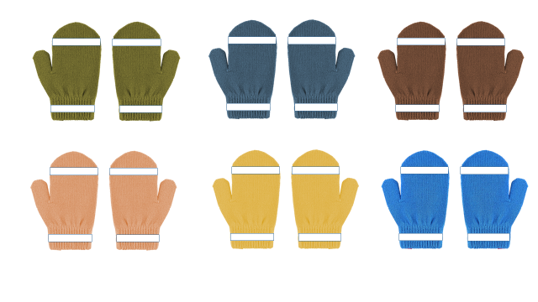
Рукавички для куклы Кати

